DOSSIER DE CONSULTATION DES ENTREPRISES
ACTIVITÉS COMMERCIALES AMBULANTES
SUR LE DOMAINE PUBLIC DE LA VILLE DE PORNIC (44)
__________

SOMMAIRE

I OBJET
II DEFINITIONS
III EMPLACEMENTS
IV ORIENTATION ET OBJECTIFS
V DUREE ET TARIFS
VI MODALITES D'OCCUPATION
VII CONDITIONS D’ADMISSIBILITÉ
VIII CONTENU ET REMISE DE L'OFFRE
IX CRITERES DE SELECTION
X DEROULEMENT DE LA CONSULTATION

I OBJET
La Ville de Pornic dispose d’emplacements sur le domaine public qui peuvent être destinés à recevoir des commerces alimentaires ambulants, ou stand culinaire, ainsi que des activités de loisirs.

Le code général de la propriété des personnes publiques indique, dans son article L2122-1, que « Nul ne peut, sans disposer d'un titre l'y habilitant, occuper une dépendance du domaine public d'une personne publique mentionnée à l'article L. 1 ou l'utiliser dans des limites dépassant le droit d'usage qui appartient à tous. »

L'article L 2122-1-1 du même code précise que « lorsque le titre mentionné à l'article L. 2122-1 permet à son titulaire d'occuper ou d'utiliser le domaine public en vue d'une exploitation économique, l'autorité compétente organise librement une procédure de sélection préalable présentant toutes les garanties d'impartialité et de transparence, et comportant des mesures de publicité permettant aux candidats potentiels de se manifester.»

Le présent dossier de consultation des entreprises (DCE) a donc pour objet de préciser les conditions d’accueil de commerces ambulants de bouche (food trucks) et d'activités de loisirs sur le domaine public de la Ville et d'organiser les conditions de la consultation des entreprises intéressées par l'occupation de l'un des emplacements proposés par la Ville.

A l’issue de cette consultation, le Maire attribuera par arrêté une autorisation d’occupation temporaire du domaine public.

II DEFINITIONS
Le commerce ambulant est une activité non sédentaire, pratiquée par un commerçant ou un artisan sur la voie publique (halles, marchés, foires, fêtes, rues, abords des routes…). Il est règlementé, nécessite diverses autorisations et ne doit pas engendrer de fortes nuisances.

L'occupation proposée dans le cadre de la présente consultation ne s’applique pas aux activités qui se déroulent dans le cadre de marchés et autres manifestations ainsi que sur les surfaces de terrasse des établissements publics. Il ne s’applique pas non plus sur le domaine privé, hors propriétés privées / résidences personnelles où cette occupation est interdite.

Activités de bouche
Les activités visées dans la présente consultation sont « culinaires » dans le sens où elles impliquent un processus de transformation sur place d’un produit alimentaire. La vente de produits finis, prêts à la vente, qui ne nécessitent aucune opération de transformation ou de préparation sur place, comme la vente de fruits et légumes, de viande ou de produits du terroir, est exclue. Ces activités peuvent en revanche se dérouler dans le cadre de marchés hebdomadaires de la Ville.

Est considéré comme « food truck » au sens de la présente consultation tout type de véhicule dont l’équipement revêt un caractère mobile et lui permet de s’installer et de repartir le même jour de son emplacement. Il peut notamment s’agir de :
- Camion, camionnette,
- Triporteur ou vélo aménagé,
- Remorque aménagée,
- Roulotte aménagée.

Activités de loisirs
Les activités visées dans la présente consultation qui sont de « loisirs » doivent influer sur le dynamisme du territoire. Les activités se déroulant dans des foires ou des fêtes sont exclues dans les emplacements proposés.

Sont considérées comme activités de loisirs :
Les activités ayant comme vocation/ambition/intérêt le développement touristique ou être en lien avec un besoin de la population. L’offre doit servir à l’animation du territoire et à son attractivité. Elle doit être originale, ciblée et identifiable et correspondre à un domaine d’activité précis. Les prestations proposées doivent être en adéquation avec la population et les orientations de la collectivité. Une attention toute particulière sera portée aux animations/prestations avancées et au contexte d’une station balnéaire en période estivale. Les équipements proposés peuvent être mobiles ou non.

III EMPLACEMENTS
La Ville de Pornic dispose d’emplacements sur le domaine public destinés à recevoir un commerce alimentaire ambulant, ou stand culinaire, ou une activité de loisirs :

Emplacements dédiés aux activités de loisirs :

- Esplanade de la Ria
- Parking du Château

Emplacements dédiés aux commerces alimentaires ambulants :

Exploitation à la journée :
- Parking du Porteau
- Parking Mairie du Clion
- Parking de la Joselière
Exploitation en soirée :
- Eglise de Ste-Maire
- La Birochère (Poste)

La localisation des emplacements est jointe en annexe au présent DCE.

IV ORIENTATIONS ET OBJECTIFS

- Activités de bouche

L’objectif est de créer un espace d’innovation autour de l’offre culinaire.

Une attention particulière sera portée aux offres comprenant :
- Un mode de production et de distribution innovant
- Zéro déchet
- Slow food
- Produits locaux

La prestation devra offrir :
- Une offre alimentaire de bonne qualité gustative
- Soin et originalité accordés aux installations

La prestation proposée devra offrir à la clientèle une qualité et un confort de consommation :
- Respect de la règlementation (hygiène, occupation du domaine public, ) notamment Permis d’exploitation hygiène et sécurité liée aux activités de vente et transformation de denrées alimentaires
- Qualité de prestation et de service à la clientèle

L’offre culinaire proposée doit être originale, préparée « maison » et contribuer à mettre en valeur les produits frais et régionaux.
Elle ne devra pas faire concurrence aux restaurants locaux et offrir une offre différente de celle proposée sur le territoire de la commune.

En faisant le choix d’autoriser et de règlementer l’exercice de ce type d’activité, la Ville souhaite répondre à une demande croissante provenant, d’une part des entrepreneurs proposant ce genre d’activités, et d’autre part, du public toujours plus nombreux souhaitant accéder à une « street food » de qualité. Elle souhaite également, par la même occasion, contribuer à proposer une animation de qualité de son espace public dans un cadre règlementaire défini.
Les enseignes nationales et franchises ne sont pas autorisées.

- Activités de loisirs

L’objectif est de créer un espace d’innovation autour de l’offre de loisirs

Une attention particulière sera portée sur :
- La pertinence / type d’animation : le divertissement proposé compte tenu de l’emplacement et de son environnement
- La qualité des équipements
- La diversité / l’originalité des prestations
- Un personnel adapté, suffisant aux besoins et employés dans le strict respect de la législation en vigueur
- Appliquer une politique cohérente

La population est en perpétuelle augmentation, il est nécessaire d’offrir un large choix dans les activités. Les projets doivent être attrayants, répondre à une demande préalablement identifiée et bénéficier d’une expérience significative, démontrant de son intérêt ou de son caractère indispensable à une station balnéaire. Par ce biais, la Ville souhaite conforter son statut de station de bord de mer attractive et fidéliser un public de plus en plus exigeant.

V DUREE ET TARIFS

Les emplacements sont proposés toutes l’année, du lundi au dimanche
Avec un mois d’occupation minimum.

Tarif occupation hors saison (du 1er octobre au 31 mai)
1 mois (1 jour par semaine) | 111 euros
1 mois (2 jours par semaine) | 167 euros
1 mois (3 jours par semaine) | 221 euros
1 mois (4 jours par semaine) | 276 euros
Remise 4 mois | 10 %
Remise 8 mois | 20 %
Remise « exploitation en soirée » | 30 %

Tarif occupation haute saison (du 1er juin au 30 septembre)
1 mois (1 jour par semaine) | 210 euros
1 mois (2 jours par semaine) | 330 euros
1 mois (3 jours par semaine) | 440 euros
1 mois (4 jours par semaine) | 550 euros
1 mois (7j/7) | 770 euros

VI CONDITIONS D'OCCUPATION

Le bénéficiaire se verra accorder le droit d’occuper le domaine public par arrêté municipal, après jugement des offres et sélections par une commission d’attribution.

Cette occupation du domaine public sera accordée à titre précaire et révocable, uniquement pour la période définie à l’article V du présent DCE.

Les autorisations d’occupation temporaire du domaine public sont délivrées à titre personnel. Elles ne sont pas transmissibles à des tiers, notamment en cas de changement de gérant ou de cession de l’entreprise. La ville de Pornic reste prioritaire sur l’occupation du domaine public. Un planning sera joint à l’arrêté de bénéficiaire précisant les dates non disponibles en raison d’un évènement ville.

Aucune sous-location ne sera acceptée.

Le régime des baux commerciaux n'est pas applicable.

La Ville de Pornic pourra résilier l’autorisation d’occupation du territoire sur l’espace public prévu dans le présent document en cas notamment de :

- Non-paiement de la redevance d’occupation du domaine public,
- Nuisances importantes et répétitives (sonores ou olfactives) ayant fait l’objet de plaintes,
- Non-respect des règles d’hygiène et de sécurité,
- Non-respect du projet présenté lors de la candidature,
- Non-respect des jours de présence

La non-occupation sans information et accord de la ville de Pornic 8 jours avant l’absence envisagée, ne lèvera pas l’obligation de paiement de l’emplacement. La renonciation anticipée à un emplacement est autorisée. Elle doit être faite par lettre recommandée reçue impérativement 1 mois avant la date de fin souhaitée.

Tout emplacement laissé libre suite aux cas précités, peut être attribué par la commission à une autre infrastructure ou activité.

Tout bénéficiaire souhaitant créer une activité sur le domaine public devra respecter les clauses suivantes :
- Toute activité à caractère alimentaire (friterie, pizza, kebab…) ne pourra s’installer à moins de 400m des établissements scolaires, collèges et lycées,

- Dans le cadre du Programme National de Nutrition Santé (PNNS), la collectivité recommande aux commerçants exerçant une activité portant sur la nutrition de se conformer aux recommandations du PNNS (ex. : mise en vente en simultanée de fruits frais ou secs…),
- L’occupation du domaine public devra respecter les droits de tous les autres usagers :
  - Laisser un passage suffisant : l’installation d’étalages, notamment sur les trottoirs, ne doit pas mettre en danger les piétons ou entraver leur circulation (sans omettre celle des landaus, poussettes, autres voitures d’enfants et personnes à mobilité réduite). L’espace laissé pour les piétons devra être au minimum de 1.10m.
  - L’espace voirie utilisé devra être maintenu en état de propreté permanent. Aucun déchet ne devra être rejeté sur le domaine public. Le bénéficiaire devra prévoir un conteneur pour recueillir les déchets générés par son activité.
  - Il sera interdit d’entreposer sur le domaine public du matériel en dehors des heures d’ouverture de l’activité.
  - Le bénéficiaire sera responsable des nuisances pouvant être occasionnées dans le cadre de l’exercice de son activité. En conséquence, il ne devra pas diffuser de fond sonore et devra privilégier une alternative à l’utilisation d’un groupe électrogène pour son autonomie en électricité. En cas de souhaits d’animations musicales ponctuelles, une demande devra être formulée à la ville au préalable. L’installation de tout appareil susceptible d’occasionner des fumées qui pourraient nuire à l’environnement sera interdite.
  - L’installation sur la chaussée ne peut revêtir qu’un caractère exceptionnel et temporaire et donner lieu, si nécessaire, à la mise en place d’une signalisation adéquate.
Il devra maintenir en permanence clairement affichés les tarifs à l’attention des usagers. Le bénéficiaire prendra les emplacements mis à disposition dans l’état où ils se trouvent, sans aucun recours possible contre la ville de Pornic et sans que celle-ci puisse être astreinte, pendant toute la durée de l’autorisation, à exécuter des réparations ou des travaux.

VII CONDITIONS D’ADMISSIBILITÉ

- Forme de la candidature

Chaque demande doit se faire au moyen d’un dossier de candidature complet déposé auprès de l’autorité administrative compétente, en l’occurrence, Monsieur le Maire.

- Présentation du projet

Cette partie du dossier est un texte expliquant le concept proposé par le bénéficiaire et comment le projet répond aux critères de sélection.

Pour les commerces alimentaires, ce texte détaille les produits et les menus proposés en y intégrant les prix et indique les fournisseurs choisis par le bénéficiaire, actions de communications envisagées, actions mises en œuvre dans une démarche de développement durable, etc…

Pour les commerces de loisirs, ce texte détaille les activités proposées et les équipements utilisés ainsi que les prix pratiqués (ex. : tarif fixe, tarif de groupe, famille, réduit, etc. …) et en indiquant les consignes de sécurité si cela est nécessaire pour l’animation (ex. : âge minimum requis, etc. …)

- Présentation des infrastructures

Le dossier devra obligatoirement présenter un volet technique : des photos, des plans, les dimensions de l’outil de vente ou d’activité permettant d’apprécier ses qualités esthétiques. Un soin particulier devra être accordé à l’esthétique des infrastructures : l’objectif étant de promouvoir une offre attractive pour la population. La Ville se garde le droit de vérifier la qualité des équipements et de ne pas délivrer d’autorisation d’occupation temporaire du domaine public (véhicule gaz…).
En cas de plainte ou de recours des clients ou des autorités sanitaires, la responsabilité des bénéficiaires sera totalement engagée et leur autorisation d’occupation du domaine public immédiatement révoquée.

- Présentation spécifique des commerces « culinaires »
Seuls les candidats disposant d’infrastructures de vente dédiées, autonomes en approvisionnement en eau et en électricité, et mobiles seront admissibles.
Aucun équipement, stand ou infrastructure de vente ne pourra être mise à disposition des bénéficiaires par la ville de Pornic. Aucun branchement en eau potable ne sera mis à disposition par la ville de Pornic.

Parmi les principaux équipements accessibles :

- Camion/camionnette
- Triporteur ou vélo aménagé
- Remorque aménagée
- Roulotte aménagée

Les infrastructures de vente devront obligatoirement permettre de protéger les denrées alimentaires des souillures, lors du transport jusqu’à l’emplacement attribué.
Les infrastructures devront permettre de garantir que la chaîne du froid et du chaud sera strictement respectée.
Le matériel devra respecter toutes les normes sanitaires en vigueur (plan de nettoyage, etc. …)
Les infrastructures devront répondre à des garanties de sécurité strictes, notamment dans le cas où du matériel de cuisson serait utilisé. Dans le cas où la cuisson au gaz serait utilisée, le bénéficiaire devra en permanence vérifier la date de péremption du tuyau d’alimentation. Il devra disposer d’un extincteur adapté au risque. L’équipement de cuisson devra être situé en arrière du banc de vente ou prévoir une protection adaptée et efficace.

- Présentation spécifique des activités de « loisirs »
Les équipements admissibles peuvent être des infrastructures fixes ou mobiles. Les infrastructures devront répondre à des garanties de sécurité strictes. Le bénéficiaire est responsable de son matériel et ce notamment s’il est nécessaire que celui-ci soit maintenu sur l’emplacement pendant la durée d’autorisation. Il devra être fermé et/ou rangé lorsqu’il n’est pas exploité pour éviter tout risque de vandalisme ou de dégradation lié aux conditions météorologiques. Le bénéficiaire atteste de la fiabilité de ses équipements et de disposer des moyens nécessaires pour pallier tout type d’incident ou difficulté. La Ville de Pornic décline toute responsabilité en cas de dommage, vol ou autre.

- Prescriptions techniques particulières

Aucune publicité ni pré enseigne ne pourra être implantée sur le domaine public, à l’exception de l’enseigne signalant l’activité qui sera positionnée sur le stand provisoire.

L’aire de stationnement occupée et ses abords devront toujours être maintenus dans un parfait état de propreté. Les détritus dispersés sur l’aire d’arrêt seront ramassés et évacués par les moyens du bénéficiaire.

L’implantation des infrastructures de vente ou l’implantation des activités de loisirs se fera à distance de la circulation des véhicules et ne devra pas gêner les usagers dans leurs autres pratiques.

Hormis le cas dans lequel l’installation et le véhicule forment un tout indissociable, tout stationnement de véhicules sur l’emplacement est interdit. Cette prescription en particulier s’applique aux remorques et autres roulottes tractées par un véhicule. Les véhicules sont en revanche autorisés à s’arrêter sur l’emplacement pour permettre le chargement/déchargement des marchandises.

- Moyens humains et matériels

Pour être recevable, le dossier devra également présenter et lister :

- Les moyens matériels et humains nécessaires et adaptés à l’exercice de l’activité, ceci dans le strict respect de la législation applicable en matière d’hygiène, de protection des populations, de droit du travail.

Ainsi le bénéficiaire devra avoir préalablement rempli l’ensemble des obligations administratives applicables aux activités de restauration et de vente au détail de denrées alimentaires : déclarations à la Direction Départementale des services vétérinaires, formation des employés, respect de la législation en matière de concurrence, consommation et de répression des fraudes (règlementation des prix, débit de boisson…). Respect de la règlementation en termes d’hygiène et de sécurité alimentaire, obtention des licences nécessaires à l’activité et de la carte de commerçant ambulant.

Toutes les déclarations préalables et obligatoires à l’emploi devront également avoir été réalisées par le bénéficiaire.

Le bénéficiaire doit justifier des assurances qui couvrent l’exercice de ses activités sur le domaine public et garantir les espaces qui lui seront mis à disposition par la Ville de Pornic pour les dommages corporels et matériels causés à quiconque par lui-même, à ses infrastructures ou ses marchandises. Les bénéficiaires d’un emplacement installent leur véhicule à leurs risques et périls.

VIII CONTENU ET REMISE DE L'OFFRE

- Contenu

L'offre devra comprendre les trois volets suivants

Volet administratif :

- Nom, prénoms, domicile, nationalité et profession du pétitionnaire, forme sociale, capital, références
- Coordonnées complètes du candidat : numéro de téléphone, adresse, adresse électronique,
- Photocopie de la pièce d’identité du candidat,
- Références professionnelles.
- Photocopie de la carte de commerçant permettant l’exercice d’activités non sédentaires,
- Extrait d’inscription au registre du commerce et/ou des métiers (Kbis de moins de 3 mois),
- Assurance en responsabilité civile se rapportant à l’exercice des activités non sédentaires

Volet économique :

- Dernier bilan
- Compte d'exploitation prévisionnel sur une durée de …. (Selon durée de l'occupation)

Volet technique :

- la présentation du projet et des infrastructures (dans le respect des conditions d'admissibilité exposées à l'article VII) précisant le nom de l'installation et de son éventuel logo
- Photos et plans de l’infrastructure de vente avec caractéristiques techniques permettant d’apprécier ses dimensions et qualités esthétiques,
- Moyens humains
- Présentation du parcours professionnel et des motivations du candidat

Si pour une raison justifiée qu’il appartiendra à la Ville d’apprécier, un candidat n’est pas en mesure de fournir l’une des pièces ou justifications susmentionnées, il est admis à fournir tout autre document équivalent, susceptible de permettre l’appréciation de sa proposition.

- Remise

La proposition devra être remise en un exemplaire original sous enveloppe cachetée portant la mention « Occupation du domaine public pour l’activité de …… » et ce, à l’adresse suivante : Ville de Pornic, Hôtel de Ville, BP 1409, 44214 Pornic CEDEX
La remise de la proposition se fera contre délivrance d’un récépissé ou par pli recommandé avec accusé réception.

IX CRITERES DE SELECTION

L’appréciation des offres proposées se fera selon les critères suivants, sans ordre de priorité :

- Qualité et originalité de l’offre,
- Offre et gamme de prix accessible et adaptée,
- Aspect général des infrastructures de vente :
  - Aspect extérieur soigné
  - Habillage graphique professionnel et distinctif permettant d’identifier facilement l’infrastructure de vente
  - Intégration dans le paysage
- Qualité du dossier de candidature
  - Dossier complet
  - Qualité et clarté de la présentation du projet
  - fiabilité économique de l'offre

Pour les offres culinaires, l’appréciation se fera également selon :
- Transformation et/ou assemblage des produits à bord de l’infrastructure de vente par l’exploitant ou son équipe,
- Un approvisionnement en produits locaux serait un plus.

X DEROULEMENT DE LA CONSULTATION

Toute proposition parvenue après les dates et heure limites imparties, sera rejetée.

La réponse à la présente consultation ne garantit aucun droit à l’attribution d’un emplacement ou à l’octroi d’une autorisation.

La commission d’attribution validera la conformité des dossiers de candidature reçus. Les dossiers incomplets ou ne satisfaisant pas aux conditions d’admissibilité seront rejetés et ne seront pas évalués par la commission.

Les dossiers retenus seront ensuite examinés par la commission qui se réunira pour rendre ses décisions.

Le Maire, ou son représentant, se réserve le droit d’engager des négociations avec le ou les candidats de son choix sur l’ensemble des aspects des propositions.
Ces négociations pourront être organisées par échanges écrits ou réunions, le cas échéant en présence de représentants des services de la Ville ou d’assistants extérieurs. Les candidats seront tenus de respecter les modalités d’organisation des négociations prescrites au cours de la consultation, notamment en termes de délais de réponse.
La Ville se réserve la possibilité de déclarer la présente consultation sans suite à tout moment, sans indemnité, pour motif d’intérêt général, ou si aucune des propositions déposées ne lui paraît acceptable.
Aucune indemnité n’est prévue pour les candidats non retenus.

La Ville contactera ensuite le bénéficiaire pour l'informer de sa décision et avisera les autres candidats du rejet de leur candidature.

ANNEXE
DOSSIER DE CONSULTATION DES ENTREPRISES
ACTIVITÉS COMMERCIALES AMBULANTES
SUR LE DOMAINE PUBLIC DE LA VILLE DE PORNIC (44)
LOCALISATION DES EMPLACEMENTS
__________

Plan général de localisation des 7 emplacements

Esplanade de la ria
Parking du château
église sainte marie
Parking du Porteau
Mairie du Clion sur mer
Parking de la Joselière
la birochère

EMPLACEMENTS

Zoom emplacements du Centre Ville N°1 – 2 (uniquement pour activités de loisir)

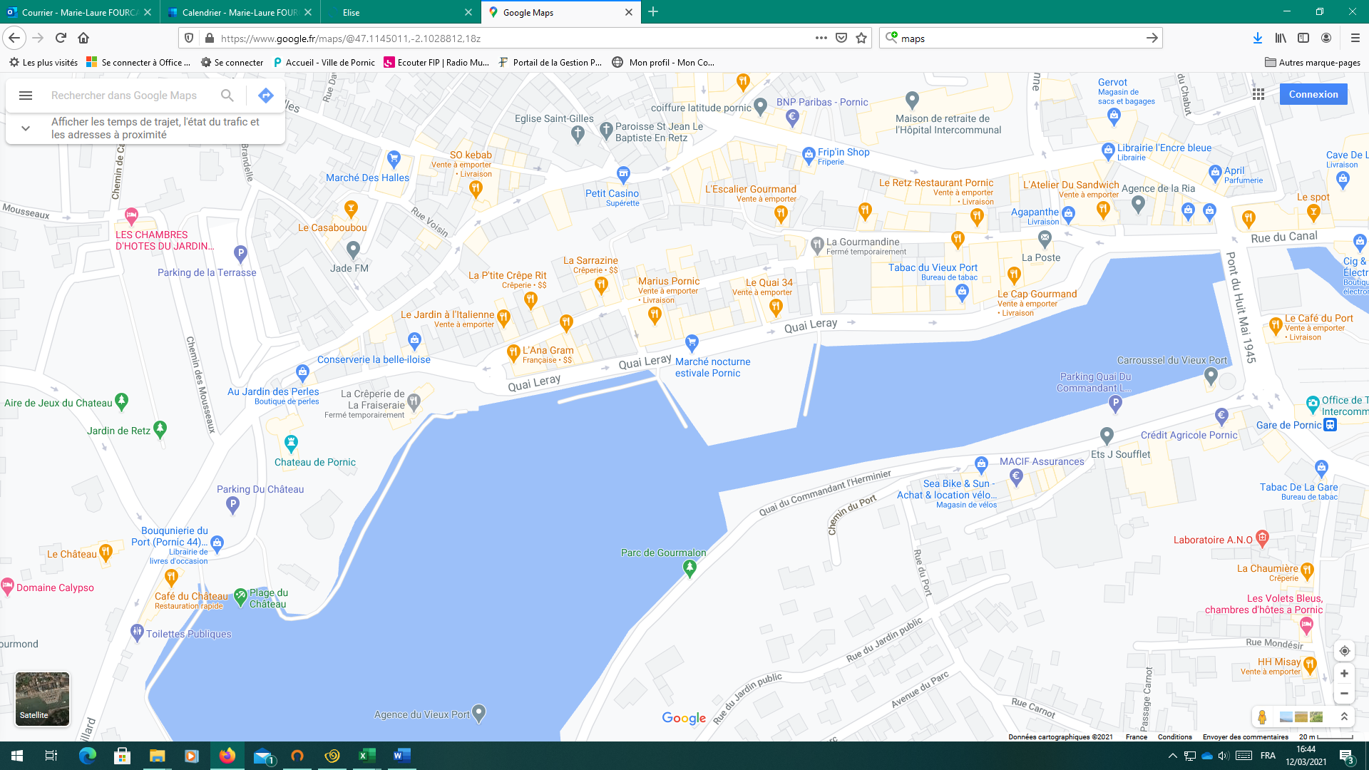
Emplacement 1 : Esplanade de la Ria
(uniquement pour activité de loisir)
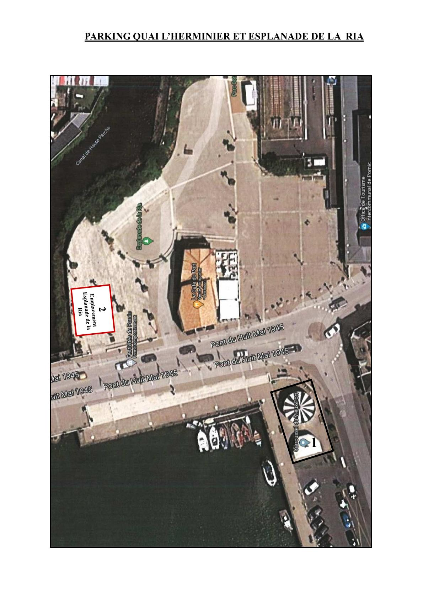

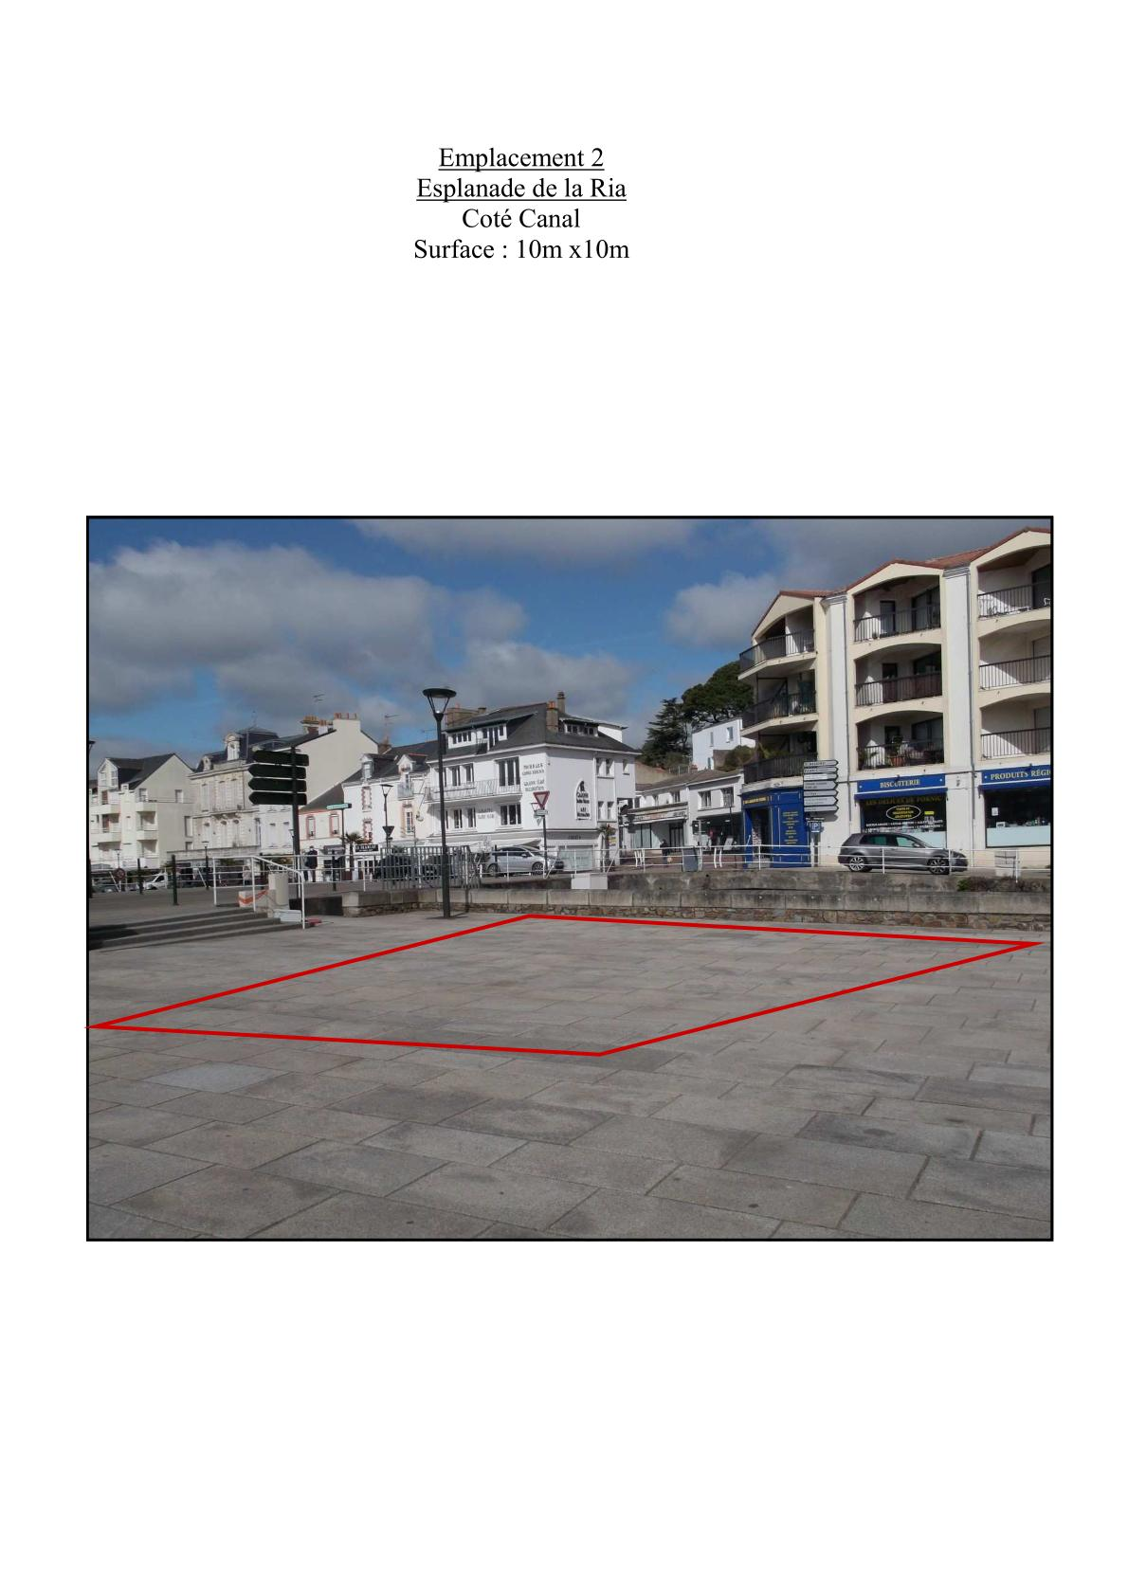

Emplacement 2 : Parking du Château (uniquement pour activité de loisir)
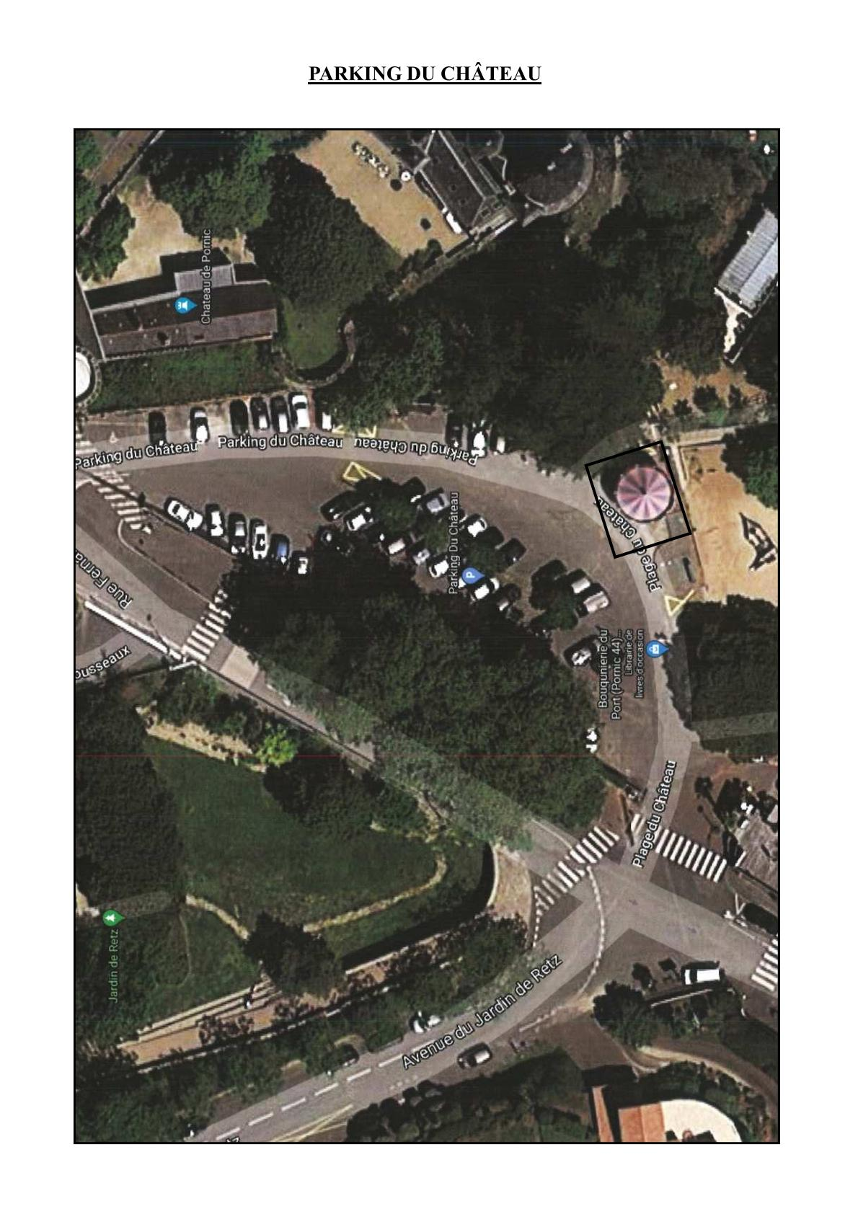
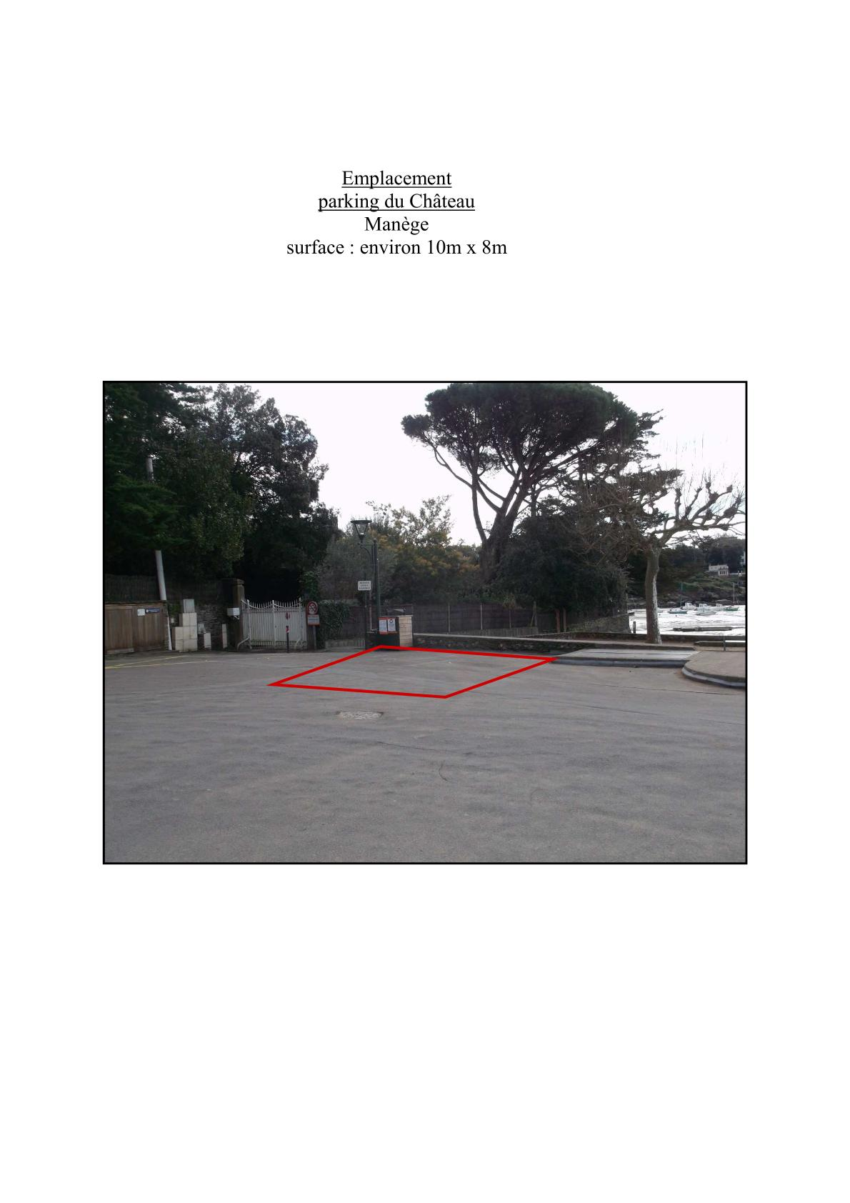
Emplacement 3 : Parking Eglise de Ste-Marie sur Mer

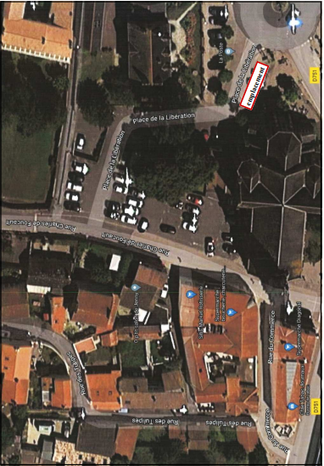

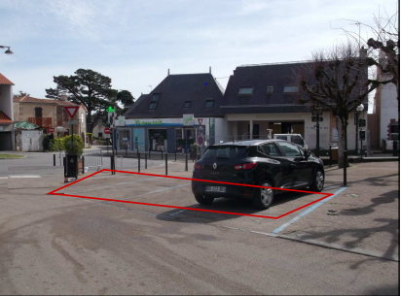

Emplacement n°4 Parking du Porteau

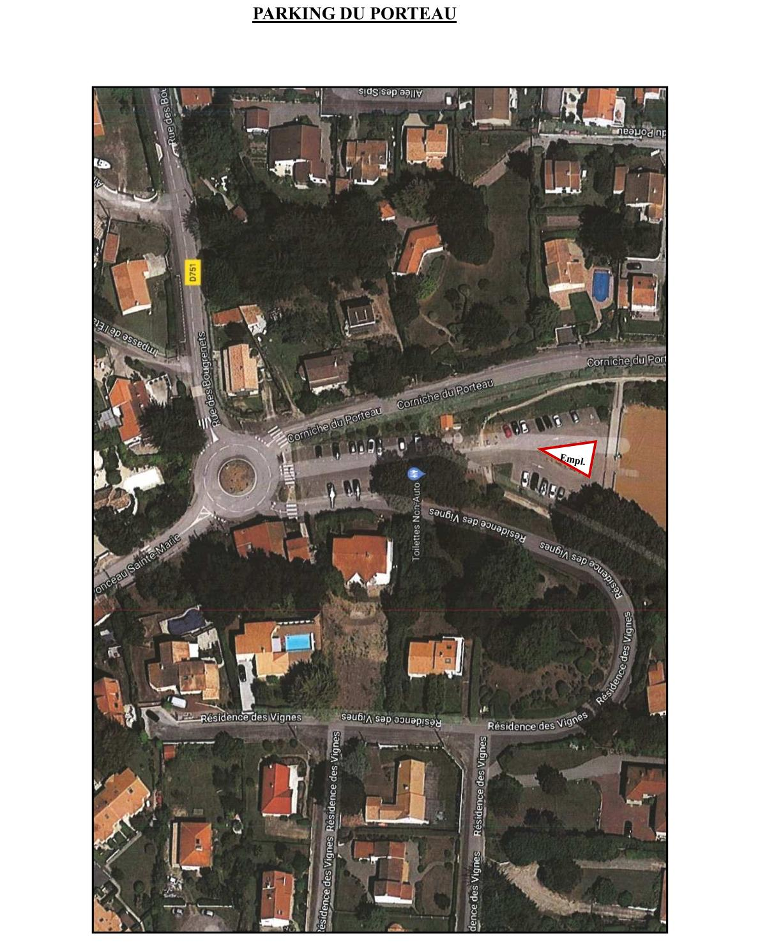
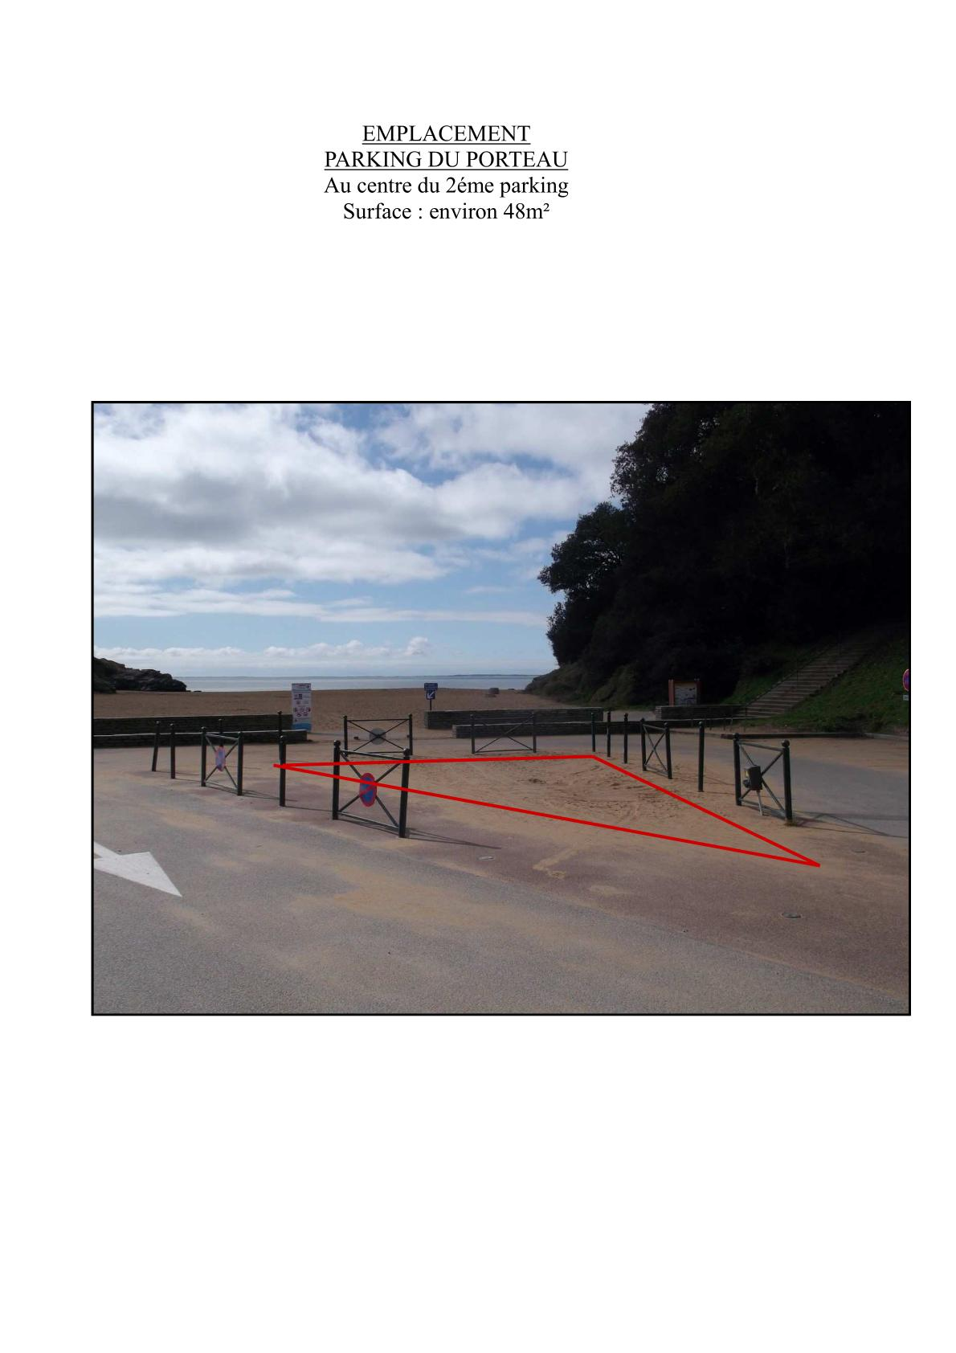

Emplacement 5 : Parking Mairie du Clion sur Mer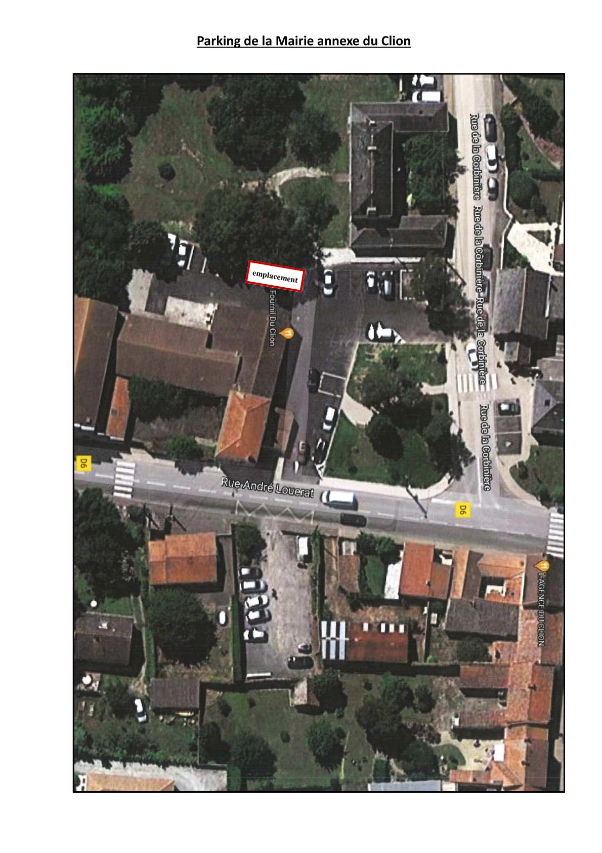
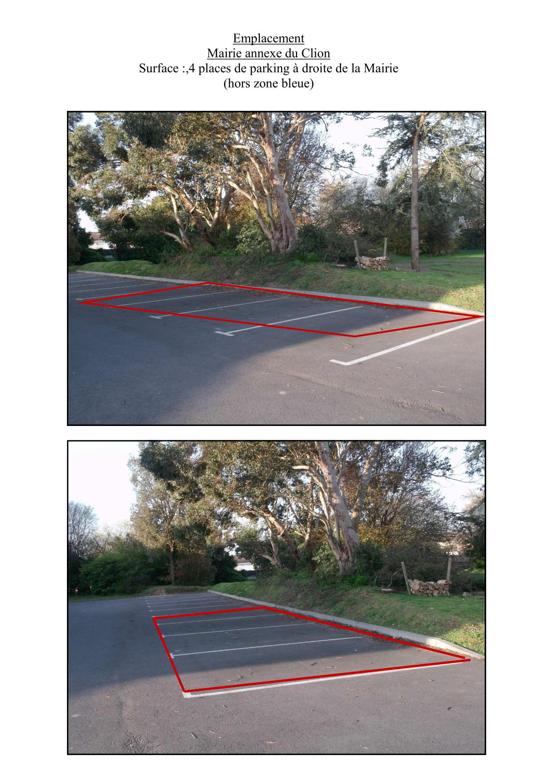

Emplacement 6 : Parking de la Joselière